Laporan Keterangan Pertanggungjawaban (LKPJ)

TAHUN 2020

Dinas Perhubungan Provinsi
Sumatera Barat

JL.RadenSaleh No.12 Telepon 400330 - 40331 Fax.40332
Website: www.dishub.sumbarprov.go.idEmail: dperhubungan10@gmail.com

KATAPENGANTAR

Puji syukur kami panjatkan ke hadirat Allah SWT, atas berkat dan rahmatNya sehingga pelaksanaan serta Laporan Keterangan Pertanggungjawaban (LKPJ) Dinas Perhubungan Provinsi Sumatera Barat yang dilaksanakan tahun 2019 dapat dilaksanakan dan disusun denganbaik.
Semoga program dan kegiatan yang telah dilaksanakan oleh Dinas Perhubungan Provinsi Sumatera Barat tahun 2019 dapat meningkatkan keselamatan, peningkatan kelancaran mobilitas serta masalah aksesibilitas pelayanan terutama pelayanan Jasa Transportasi diwilayah terpencil.
Semoga Allah SWT selalu melimpahkan barokah dan hidayahNya kepada kita semua.
Aamiin.

Padang, Januari 2020
Kepala Dinas Perhubungan
Provinsi Sumatera Barat

HERI NOFIARDI, SE .,MM
Pembina Utama Muda
NIP. 19621119 198611 1 001

BAB I
PROGRAM DAN KEGIATAN TAHUN 2020 BERIKUT TINGKAT REALISASINYA

Capaian Pelaksanaan Program dan kegiatan Tahun 2020

- Program Pelayanan Administrasi Perkantoran
Pencapaian target kinerja indikator program:
Meningkatnya Pelayanan Administrasi Perkantoran

  - Penyediaan Jasa Surat Menyurat
Pencapaian target kinerja indikator kegiatan:
    - Terlaksananya Jasa Surat Menyurat
  - Kegiatan penyediaan jasa komunikasi, sumberaya air,listrik
Pencapaian target kinerja indikator kegiatan:
    - Jumlah tagihan yang harus dibayar selama 1 tahun
  - Penyediaan jasa Kebersihan, Pengamanan dan sopir kantor
Pencapaian target kinerja indikator kegiatan:
    - Jumlah tersedianya Tenaga Kebersihan kantor, Pengamanan dan Sopir
  - Penyediaan jasa Jaminan Barang Milik DaerahPencapaian target kinerja indikator kegiatan:
    - Jumlah terbayarnya tagihan pajak rumah dinas dan kantor

  - Penyediaan Alat Tulis kantor
Pencapaian target kinerja indikator kegiatan:
    - Tersedianya Ketersediaan ATK Dinas
  - Penyediaan Barang cetakan dan penggandaan Pencapaian target kinerja indikator kegiatan:
    - Tersedianya Barang cetakan dan Pengadaan

  - Penyediaan Komponen instalasi Listrik / Penerangan Bangunan kantor
Pencapaian target kinerja indikator kegiatan:
    - Tersedianya Komputer Listrik/Penerangan Bangunan kantor Dinas

  - Penyediaan Jasa Peralatan dan Perlengkapan kantor
Pencapaian target kinerja indikator kegiatan :
    - Tersedianya Peralatan dan Pelengkapan kantor
  - Rapat - rapat Koordinasi dan Konsultasi dalam dan Luar DaerahPencapaian target kinerja indikator kegiatan:
    - Pelayanan Administrasi

  - Penyediaan Jasa Pembinaan Mental dan Fisik Aparatur
Pencapaian target kinerja indikator kegiatan:
    - Tersedianya Pembinaan Fisik dan Mental

  - Penyediaan Makanan dan Minum
Pencapaian target kinerja indikator kegiatan:
    - Terpenuhinya Kebutuhan Makan Minum Rapat dan Petugas TPR
  - Penyediaan Jasa Informasi, Dokumentasi dan Publikasi
Pencapaian target kinerja indikator kegiatan:
    - Tersedianya Jasa Informasi Dokumenter Publikasi & Camera SKPD

  - Penyediaan Bahan Bacaan dan Peraturan Perundang-undangan
Pencapaian target kinerja indikator kegiatan:
    - Tersedianya 2 Media cetak dan Buku Bacaan /Perpu

- Program Peningkatan sarana dan Prasarana Aparatur Pencapaian target kinerja indikator program:
Terlaksananya Peningkatan Sarana dan Prasarana Aparatur

  - Pengadaan Mebeleur
Pencapaian target kinerja indikator kegiatan:
    - Tersedianya Meja Kerja Esselon II, III, Kursi Kerja biasa

  - Pemeliharaan Rutin/Berkala Gedung Kantor
Pencapaian target kinerja indikator kegiatan:
    - Terciptanya Kenyamanan Kantor

  - Pemeliharaan rutin/berkala peralatan/Perlengkapan kantor Pencapaian target kinerja indikator kegiatan:
    - Pemeliharaan Telepon, Mesin Tik, Racun Api, AC, Fax dan Sanyo

4.Pengadaan Komputer dan Jaringan Komputerisasi
Pencapaian target kinerja indikator kegiatan:
    - Terpenuhinya Komputer Kantor dalam melaksanakan Kelancaran tugas

5. Pemeliharaan Rutin/Berkala Alat Studio, alat Komunikasi dan Alat Informasi
Pencapaian target kinerja indikator kegiatan:
    - Pemeliharaan Sound Sistem Warles dan Toa

6. Pemeliharaan Rutin/Berkala Kendaraan Dinas/Operasional
Pencapaian target kinerja indikator kegiatan:
    - Terjaminnya Mobilitas

7. Pemeliharaan Rutin/Berkala Komputer dan Jaringan Komputerisasi
Pencapaian target kinerja indikator kegiatan:
    - Pemeliharaan Komputer, Laptop, Note Book, Printer

8. Pemeliharaan Rutin/Berkala Instalasi jaringan
Pencapaian target kinerja indikator kegiatan:
    - Terpeliharanya Instalasi Listrik, Telpon dan Air

9. Pemeliharaan Rutin/Berkala rumah Jabatan
Pencapaian target kinerja indikator kegiatan:
    - Terciptanya Rumah Dinas yang lebih layak

10.Pengadaan Peralatan/Perlengkapan Gedung Kantor
Pencapaian target kinerja indikator kegiatan:
    - Tersedianya Petunjuk Ruangan Pejabat

- Peningkatan Disiplin Aparatur
Pencapaian target kinerja indikator program:
Peningkatan Disiplin Pegawai

1. Pengadaan Pakaian Dinas Beserta Perlengkapan
Pencapaian target kinerja indikator kegiatan:
    - Terpenuhinya Penyediaan Pakaian Dinas/Aparatur

- Program Peningkatan Kapasitas Sumber Daya Aparatur
Pencapaian target kinerja indikator program:
Meningkatkan Kapasitas Sumber Daya Aparatur

1.Peningkatan Kapasitas Sumber Daya Aparatur
Pencapaian target kinerja indikator kegiatan:
    - Sosialisasi Bimtek, Implementasi, Peraturan per UU

- Program Peningkatan Pengembangan Sistem Pelaporan Capaian Kinerja
dan Keuangan
Pencapaian target kinerja indikator program:
Peningkatan Perencanaan dan Penganggaran SKPD

1.Penyusunan Perencanaan dan Penganggaran SKPD
Pencapaian target kinerja indikator kegiatan:
    - Tersedianya Dokumen Perencanaan dan Keuangan

2. Penatausahaan Keuangan SKPD
Pencapaian target kinerja indikator kegiatan:
    - Meningkatnya Penatausahaan keuangan SKPD

3. Penyusunan Laporan Capaian Kinerja dan Ikhtisar Realisasi Kinerja SKPD
Pencapaian target kinerja indikator kegiatan:
    - Tersedianya Lakip Laporan Keuangan Dinas

4. Monitoring dan Evaluasi dan kegiatan SKPD
Pencapaian target kinerja indikator kegiatan:
    - Terawasinya Pelaksanaan Kegiatan Pembangunan

5. Pengelolaan, Pengawasan dan Pengendalian Aset SKPD
Pencapaian target kinerja indikator kegiatan:
    - Peningkatan Penata Usahaan Aset

- Program Pembangunan Sarana dan Prasarana Perkeretapian
Pencapaian target kinerja indikator program:
Terlaksananya Fasilitas Pendukung Pembangunan Sarana Prasarana KA Di Sumbar

1. Pengembangan/Pembangunan Sarana Prasarana Kereta Api Sumatera Barat
Pencapaian target kinerja indikator kegiatan:
    - Terlaksananya fasilitas dan koordinasi tim percepatan pembangunan kereta api.

2.Sosialisasi Kereta Api
Pencapaian target kinerja indikator kegiatan:
    - Tersosialisasinya Keselamatan Perkeretaapian

3.Manajemen Rekayasa Lalu Lintas (MRL) Perlintasan Sebidang Jalan Kereta Api Pada Ruas Jalan di Sumatera Barat
Pencapaian target kinerja indikator kegiatan:
    - Tersedianya Fasilitas keselamatan pada perlintasan sebidang kereta api.

4. Pengumpulan dan Analisis Data Angkutan Kereta Api di Sumbar
Pencapaian target kinerja indikator kegiatan:
    - Tersedianya Data Angkutan KA Perintis di Sumbar.

- Program Peningkatan dan Pengamanan Lalu Lintas
Pencapaian target kinerja indikator program:
Peningkatan dan Pengamanan Lalu Lintas

1. Monitoring dan Pembinaan Penyelenggaraan Angkutan Perintis
Pencapaian target kinerja indikator kegiatan:
    - Terlaksananya Monitoring dan Pembinaan Penyelenggaraan Angkutan Perintis.

2.Evaluasi dan Monitoring Rencana Aksi Daerah Penurunan Emisi Gas Rumah Kaca
Pencapaian target kinerja indikator kegiatan:
    - Terhitungnya Emisi GRK Sektor Transportasi.

3. Penyuluhan / Sosialisasi Keselamatan Lalu Lintas dan Angkutan Jalan
Pencapaian target kinerja indikator kegiatan:
    - Jumlah Perubahan Perilaku Masyarakat dan Pelajar dalam berlaku lintas menjadi lebih baik.

- Program Pengembangan Sarana dan Prasarana Transportasi Laut
Pencapaian target kinerja indikator program:
Meningkatnya Pengembangan Sarana Dan Prasarana Transportasi Pelayaran.

1. Pengawasan Pelayanan Angkutan Laut Perintis
Pencapaian target kinerja indikator kegiatan:
    - Terlaksananya pengawasan terhadap pelayanan angkutan laut Perintis.

2. Penyusunan Dokumen DED Pengembangan Pelabuhan Tua Pejat
Pencapaian target kinerja indikator kegiatan:
    - Terlaksananya penyusunan DED pengembangan pelabuhan Tua Pejat.

3. Pembinaan Tentang Keselamatan Pelayaran Kab/Kota Se Sumbar
Pencapaian target kinerja indikator kegiatan:
    - Terlaksananya pembinaan tentang keselamatan Peyaran

4. Pengawasan Pelayanan Angkutan Penyeberangan Perintis di Sumbar
Pencapaian target kinerja indikator kegiatan:
    - Terlaksananya pengawasan terhadap pelayanan angkutan Penyeberangan Perintis di Sumbar.

5. Evaluasi Pelayanan Angkutan Sungai dan Danau di Sumbar
Pencapaian target kinerja indikator kegiatan:
    - Terlaksananya pendapatan Angkutan Sarana dan Prasarana terhadap Sungai dan Danau

6. Pengawasan dan Pembinaan Pelabuhan di Prov. Sumbar
Pencapaian target kinerja indikator kegiatan:
    - Terlaksananya pengawasan pembinaan pelabuhan

- Program Rehabilitasi dan Pemeliharaan Prasarana dan Fasilitas LLAJ
Pencapaian target kinerja indikator program:
Terlaksananya Rehabilitasi dan Pemeliharaan Prasarana dan Fasilitas LLAJ.

1. Peningkatan Fasilitas Terminal Type B pada Kabupaten / kota
Pencapaian target kinerja indikator kegiatan:
    - Terlaksananya peningkatan fasilitas terminal tipe B di Sumatera Barat

- Program Peningkatan Pelayanan Angkutan
Pencapaian target kinerja indikator program:
Peningkatan Pelayanan Angkutan

1. Akreditasi Unit Pelaksana Uji Berkala Kendaraan Bermotor
Pencapaian target kinerja indikator kegiatan:
    - Terlaksananya Pra Akreditasi Unit Pengujian Kendaraan Bermotor

2. Audit Keselamatan Jalan
Pencapaian target kinerja indikator kegiatan:
    - Menurunnya jumlah kecelakaan lalu lintas pada lokasi daerah rawan Laka

3. Pemeriksaan Perizinan Kendaraan Angkutan Penumpang Umum di Terminal Tipe A dan
B di jalan
Pencapaian target kinerja indikator kegiatan:
    - Terselenggaranya pemeriksaan perizinan kendaraan Angkutan penumpang di terminal / penumpang umum

4. Penghargaan Wahana Tata Nugrahan
Pencapaian target kinerja indikator kegiatan:
    - Terlaksananya seleksi penghargaan WTN

5. Pemilihan Pelajar Pelopor Keselamatan Lalu Lintas dan Angkutan Jalan
Pencapaian target kinerja indikator kegiatan:
    - Terpilihnya Pelajar Pelopor keselamatan lalin yang peduli terhadap keselamatan LLAJ

6.Pemeriksaan Kendaraan Bermotor di Jalan Dengan Instansi Terkait
Pencapaian target kinerja indikator kegiatan:
    - Jumlah titik pemeriksaan kendaraan bermotor di jalan dengan instansi terkait

7. Pemeriksaan Laik Jalan Angkutan Penumpang Umum
Pencapaian target kinerja indikator kegiatan:
    - Terselenggaranya Pemeriksaan Laik Jalan Angkutan Penumpang Umum.

8. Buku Statistik Perhubungan
Pencapaian target kinerja indikator kegiatan:
    - Tersusunnya Statistik Perhubungan

9.Satuan Tugas Pengawasan Bermotor Di Jalan
Pencapaian target kinerja indikator kegiatan:
    - Terlaksananya tugas – tugas operasional STPJ Dinas Perhubungan Prov. Sumbar

10.Pembinaan dan Pengawasan Bengkel Karoseri Industri Kendaraan Bermotor
Pencapaian target kinerja indikator kegiatan:
    - Jumlah terbina dan terawasinya bengkel karoseri industri kendaraan bermotor

11.Sosialisasi Keselamatan Transportasi Untuk Para Calon Jemaah Haji
Pencapaian target kinerja indikator kegiatan:
    - Terlaksananya keselamatan para calon jamaah haji.

12.Pemantauan Angkutan Lebaran
Pencapaian target kinerja indikator kegiatan:
    - Terlaksananya pemantauan angkutan lebaran.

13.Investigasi Kecelakaan dan Inventarisasi Daerah Rawan Kecelakaan lalu Lintas, Rawan .Longsor dan Bencana Alam
Pencapaian target kinerja indikator kegiatan:
    - Jumlah titik terpantaunya daerah rawan kecelakaan lalin rawan longsor dan bencana alam

14.Rapat Koordinasi Teknis Pengujian Kendaraan Bermotor Tingkat Provinsi dan Tingkat Nasional
Pencapaian target kinerja indikator kegiatan:
    - Jumlah pelaksanaan rapat koordinasi teknis penguji.

15.Monitoring dan Pembinaan Penyelenggaraan Operasional Terminal Type B
Pencapaian target kinerja indikator kegiatan:
    - Terlaksananya monitoring dan pembinaan penyelenggaraan operasional terminal tipe B
di Sumbar

16.Pemelihan Abdi Yasa Teladan
Pencapaian target kinerja indikator kegiatan:
    - Jumlah Terbinanya awak kendaraan umum.

17.Pemanfaatan Kendaraan Derek
Pencapaian target kinerja indikator kegiatan:
    - Terlaksananya kegiatan pemakaian kendaraan derek untuk kasus kecelakaan lalu lintas.

18.Forum Komunikasi Pejabat Penyidik Pegawai Negeri Sipil Bidang Lalu Lintas Angkutan Umum .Prov. Sumbar
Pencapaian target kinerja indikator kegiatan:
    - Terlaksananya forum komunikasi pejabat PPNS bidang LLAJ.

19.Pembinaan Pengusaha Angkutan Umum
Pencapaian target kinerja indikator kegiatan:
    - Terlaksananya pembinaan pengusaha angkutan umum di Prov. Sumbar.

20.Perawatan Sistem Informasi Perizinan Angkutan Umum (SIMPAU)
Pencapaian target kinerja indikator kegiatan:
    - Terlaksananya perawatan sistem informasi perizinan angkutan umum

21.Transportasi Penyelenggaraan Peringatan HKG-PKK Tahun 2019
Pencapaian target kinerja indikator kegiatan:
    - Terlaksananya dukungan transportasi peringatan HKG-PKK

22.Forum lalu lintas Angkutan Jalan
Pencapaian target kinerja indikator kegiatan:
    - Jumlah pelaksanaan forum lalu lintas angkutan jalan di prov. sumbar.

- Program Pembangunan Prasarana dan Fasilitas Perhubungan
Pencapaian target kinerja indikator program:
Prosentase Sarana Keselamatan Lalu Lintas

1. Pemeliharaan/Perawatan (Rambu, Marka, Guardrail,, Deliniator dan Traffic Light) Sarana Perlengkapan Jalan
Pencapaian target kinerja indikator kegiatan:
    - Terlaksananya pengadaan dan pemasangan perlengkapan jalan.

2. Pengadaan dan Pemasangan (Rambu, Marka, Guardrail,, Deliniator, Cermin Tikungan dan Traffic Light)
Pencapaian target kinerja indikator kegiatan:
    - Tersedianya perlengkapan jalan pada ruas jalan provinsi di Sumatera Barat

3. Pengadaan dan Pemasangan Prasrana lalu Lintas Pendukung Tour De Singkarak
Pencapaian target kinerja indikator kegiatan:
    - Tersedianya fasilitas pendukung untuk kelancaran penyelenggaraan Tour De Singkarak

4. Pengadaan dan Pemasangan RPPJ ( Rambu Pendahulu Petunjuk Jurusan) di Sumatera Barat
Pencapaian target kinerja indikator kegiatan:
    - Jumlah tersedianya RPPJ di Sumbar

PEMERINTAH PROVINSI SUMATERA BARAT DINAS PERHUBUNGAN
TAHUN ANGGARAN 2019

Realisasi Pelaksanaan Progaram Dan Kegiatan
Untuk mendukung urusan wajib Perhubungan Th. 2019 dialokasikan anggaran APBD Provinsi Sumatera Barat sebesar Rp. 20.265.073.801,-yang terdiridariBelanjaTidakLangsung (BTL) sebesar
Rp. 8.892.862.412,- danBelanjaLangsung (BL) Rp. 11.372.211.389,-. UntukrealisasianggaranBelanjaTidakLangsung (BTL) sebesarRp. 8.737.495.617 /(98,25 %) danrealisasianggaranBelanjaLangsung (BL)sebesarRp. 10.602.786.476 / (93,23 %).
Adapun realisasi secara kumulatif Fisik : 99,51 %, keuangan : 93,23 yang dilaksanakan melalui 11 Program dan 70 Kegiatan dengan rincian sebagai berikut
NO |  | Program danKegiatan | Pagu (Rp) |  | Realisasi
 |  |  |  |  | Keuangan |  |  |  | Fisik ( % )
 |  |  |  |  | Rp |  | %
1 |  | PelayananAdministrasiPerkantoran
1,1 |  | PenyediaanJasaSuratMenyurat | 14.000.000 |  | 13.991.450 |  | 99,94 |  | 100
1,2 |  | PenyediaanJasaKomunikasi, SumberDaya Air danListrik | 292.300.000 |  | 238.166.199 |  | 81,48 |  | 100
1,3 |  | PenyediaanJasaKebersihan, PengamanandanSopir Kantor | 1.513.570.000 |  | 1.509.817.612 |  | 99,75 |  | 100
1,4 |  | PenyediaanJasaJaminanBarangMilik Daerah | 31.000.000 |  | 30.919.967 |  | 99,74 |  | 100
1,5 |  | PenyediaanAlatTulis Kantor | 126.000.000 |  | 126.000.000 |  | 100 |  | 100
1,6 |  | Penyediaanbarangcetakandanpenggandaan | 105.435.000 |  | 105.434.450 |  | 100 |  | 100
1,7 |  | PenyediaanKomponenInstalasiListrik/PeneranganBangunan Kantor | 52.995.696 |  | 52.995.696 |  | 100 |  | 100
1,8 |  | PenyediaanJasaPeralatandanPerlengkapan Kantor | 88.990.000 |  | 88.765.800 |  | 99,75 |  | 100
1,9 |  | PenyediaanBahanBacaan Dan PeraturanPerundang-Undangan | 24.996.000 |  | 19.640.000 |  | 78,57 |  | 100
1,10 |  | Rapat-RapatKoordinasidanKonsultasiDalamdanLuar Daerah | 846.068.011 |  | 794.044.952 |  | 93,85 |  | 100
1,11 |  | PenyediaanJasaInformasi, DokumentasidanPublikasi | 35.000.000 |  | 34.930.500 |  | 99,8 |  | 100
1,12 |  | PenyediaanJasaPembinaan Mental danFisikAparatur | 325.030.000 |  | 324.010.000 |  | 99,69 |  | 100
1,13 |  | PenyediaanMakanandanMinuman | 320.365.000 |  | 229.757.500 |  | 71,72 |  | 100
Total |  |  | 3.775.749.707 |  | 3.568.474.126 |  | 94,18 |  | 100
2 |  | PeningkatanSaranadanPrasaranaAparatur
2,1 |  | PengadaanMebeleur | 100.000.000 |  | 89.809.500 |  | 89,81 |  | 100
2,2 |  | PengadaanKomputerdanJaringanKomputerisasi | 60.650.000 |  | 58.120.320 |  | 95,83 |  | 100
2,3 |  | PemeliharaanRutin/BerkalaAlat Studio, AlatKomunikasidanAlatInformasi | 6.000.000 |  | 5.982.000 |  | 99,7 |  | 100
2,4 |  | PemeliharaanRutin/BerkalaGedung Kantor | 510.000.000 |  | 507.661.546 |  | 99,54 |  | 100
2,5 |  | PemeliharaanRutin/BerkalaKendaraanDinas/Operasional | 190.000.000 |  | 186.308.568 |  | 98,06 |  | 100
2,6 |  | PemeliharaanRutin/BerkalaPeralatan/Perlengkapan Kantor | 62.760.000 |  | 61.880.000 |  | 98,6 |  | 100
2,7 |  | PemeliharaanRutin/BerkalaKomputerdanJaringanKomputerisasi | 24.000.000 |  | 23.981.000 |  | 99,92 |  | 100
2,8 |  | PemeliharaanRutin/BerkalaInstalasidanJaringan | 35.000.000 |  | 34.887.145 |  | 99,68 |  | 100
2,9 |  | PemeliharaanRutin/BerkalaRumahJabatan | 70.000.000 |  | 69.430.704 |  | 99,19 |  | 100
2,10 |  | PengadaanPeralatan/PerlengkapanGedung Kantor | 8.000.000 |  | 8.000.000 |  | 100 |  | 100
Total |  |  | 1.066.410.000 |  | 1.046.060.783 |  | 98,03 |  | 100
3 |  | PeningkatanDisiplinAparatur
3,1 |  | PengadaanPakaianDinasBesertaPerlengkapannya | 140.250.000 |  | 128.962.600 |  | 91,95 |  | 100
Total |  |  | 140.250.000 |  | 128.962.600 |  | 91,95 |  | 100
4 |  | PeningkatanKapasitasSumberDayaAparatur
4,1 |  | BimbinganTeknisImplementasiPeraturanPerundang-Undangan | 212.770.200 |  | 185.165.105 |  | 87,03 |  | 100
Total |  |  | 212.770.200 |  | 185.165.105 |  | 87,03 |  | 100
5 |  | PeningkatanPengembanganSistemPelaporanCapaianKinerjadanKeuangan
5,1 |  | PenyusunanPerencanaandanPenganggaran SKPD | 14.829.750 |  | 14.816.750 |  | 99,91 |  | 100
5,2 |  | PenatausahaanKeuangan SKPD | 316.797.704 |  | 290.685.718 |  | 91,76 |  | 100
5,3 |  | PenyusunanLaporanCapaianKinerjadanIkhtisarRealisasiKinerja SKPD | 39.875.050 |  | 39.835.200 |  | 99,9 |  | 100
5,4 |  | Monitoring danEvaluasidanKegiatan SKPD | 64.788.660 |  | 61.825.809 |  | 95,43 |  | 100
5,5 |  | Pengelolaan, PengawasandanPengendalianAset SKPD | 105.079.200 |  | 99.271.192 |  | 94,47 |  | 100
Total |  |  | 541.370.364 |  | 506.434.669 |  | 96,29 |  | 100
6 |  | Pembangunan Sarana Dan PrasaranaPerkerataapian
6,1 |  | Pengembangan/Pembangunan SaranaPrasaranaKeretaApi Sumatera Barat | 96.414.400 |  | 81.091.650 |  | 84,11 |  | 100
6,2 |  | SosialisasiKeselamatanKeretaApi | 123.271.000 |  | 103.385.000 |  | 83,87 |  | 100
6,3 |  | ManajemenRekayasaLaluLintas (MRL) PerlintasanSebidangJalanKeretaApiPadaRuasJalan Di Sumatera Barat | 190.372.300 |  | 186.012.748 |  | 97,71 |  | 100
6,4 |  | PengumpulandanAnalisis Data AngkutanKeretaApi di Sumbar | 39.701.750 |  | 37.446.250 |  | 94,32 |  | 100
Total |  |  | 449.759.450 |  | 407.935.648 |  | 90 |  | 100
7 |  | Peningkatan Dan PengamananLaluLintas
7,1 |  | Monitoring Dan PembinaanPenyelenggaraanAngkutanPerintis | 23.137.500 |  | 21.532.355 |  | 93,06 |  | 100
7,2 |  | Evaluasi Dan Monitoring RencanaAksi Daerah PenurunanEmisi Gas RumahKaca | 11.773.475 |  | 9.479.000 |  | 80,51 |  | 95,5
7,3 |  | Penyuluhan / SosialisasiKeselamatanLaluLintas Dan AngkutanJalan | 97.823.000 |  | 96.189.700 |  | 98,33 |  | 100
Total |  |  | 132.733.975 |  | 127.201.055 |  | 90,63 |  | 97,75
8 |  | PengembanganSarana Dan PrasaranaTransportasiLaut
8,1 |  | PengawasanPelayananAngkutanLautPerintis | 102.998.495 |  | 102.868.743 |  | 99,87 |  | 100
8,2 |  | PenyusunanDokumen DED PengembanganPelabuhanTuaPejat | 678.855.800 |  | 654.352.160 |  | 96,39 |  | 100
8,3 |  | PembinaanTentangKeselamatanPelayaranKab/Kota Se Sumbar | 75.867.821 |  | 71.036.021 |  | 93,63 |  | 100
8,4 |  | PengawasanPelayananAngkutanPenyeberanganPerintis di Sumbar | 38.500.000 |  | 38.471.800 |  | 99,93 |  | 100
8,5 |  | EvaluasiPelayananAngkutan Sungai danDanau di Sumbar | 15.790.000 |  | 15.359.159 |  | 97,27 |  | 100
8,6 |  | PengawasandanPembinaanPelabuhan di Prov. Sumbar | 80.826.000 |  | 79.348.193 |  | 98,17 |  | 100
Total |  |  | 992.838.116 |  | 961.660.161 |  | 96,84 |  | 100
9 |  | Rehabilitasi Dan PemeliharaanPrasarana Dan Fasilitas LLAJ
9,1 |  | PeningkatanFasilitas Terminal Type B PadaKabupaten / Kota | 252.829.960 |  | 251.329.440 |  | 99,41 |  | 100
Total |  |  | 252.829.960 |  | 251.329.440 |  | 99,41 |  | 100
10 |  | PeningkatanPelayananAngkutan
10,1 |  | Akeditasi Unit PelaksanaUjiBerkalaKendaraanBermotor | 35.058.400 |  | 33.397.200 |  | 95,26 |  | 100
10,2 |  | Audit KeselamatanJalan | 177.588.000 |  | 174.862.956 |  | 98,47 |  | 100
10,3 |  | PemeriksaanPerizinanKendaraanAngkutanPenumpangUmum Di Terminal Tipe A Dan B / Di Jalan | 129.191.430 |  | 100.015.300 |  | 77,42 |  | 100
10,4 |  | PenghargaanWahana Tata Nugrahan | 100.197.000 |  | 54.862.640 |  | 54,75 |  | 100
10,5 |  | PemilihanPelajarPeloporKeselamatanLaluLintas Dan AngkutanJalan | 112.928.500 |  | 111.542.725 |  | 98,77 |  | 100
10,6 |  | PemeriksaanKendaraanBermotor Di JalanDenganInstansiTerkait | 263.195.040 |  | 258.227.550 |  | 98,11 |  | 100
10,7 |  | PemeriksaanLaikJalanAngkutanPenumpangUmum | 70.859.600 |  | 69.857.950 |  | 98,59 |  | 100
10,8 |  | BukuStatistikPerhubungan | 30.000.000 |  | 28.076.938 |  | 93,59 |  | 100
10,9 |  | SatuanTugasPengawasanBermotor Di Jalan (STPJ) | 73.168.800 |  | 72.698.600 |  | 99,36 |  | 100
10,10 |  | Pembinaan Dan PengawasanBengkelKaroseriIndustriKendaraanBermotor | 17.495.500 |  | 16.620.000 |  | 95 |  | 100
10,11 |  | SosialisasiKeselamatanTransportasiUntuk Para Calon Jemaah Haji | 59.467.000 |  | 48.030.000 |  | 80,77 |  | 100
10,12 |  | PemantauanAngkutanLebaran | 40.154.764 |  | 33.255.563 |  | 82,82 |  | 100
10,13 |  | InvestigasiKecelakaan Dan Inventarisasi Daerah RawanKecelakaanLaluLintas, RawanLongsor Dan BencanaAlam | 31.809.850 |  | 30.943.650 |  | 97,28 |  | 100
10,14 |  | RapatKoordinasiTeknisPengujianKendaraanBermotor Tingkat Provinsi Dan Tingkat Nasional | 67.500.400 |  | 65.720.414 |  | 97,36 |  | 100
10,15 |  | Monitoring Dan PembinaanPenyelenggaraanOperasional Terminal Type B | 40.745.700 |  | 40.740.125 |  | 99,99 |  | 100
10,16 |  | PemilihanAbdiYasaTeladan | 119.086.000 |  | 114.010.300 |  | 95,74 |  | 100
10,17 |  | PemanfaatanKendaraan Derek | 54.613.000 |  | 54.433.800 |  | 99,67 |  | 100
10,18 |  | Forum KomunikasiPejabatPenyidikPegawaiNegeriSipilBidangLaluLintasAngkutanUmumProv.Sumbar | 40.014.536 |  | 36.486.900 |  | 91,18 |  | 95
10,19 |  | PembinaanPengusahaAngkutanUmum | 115.049.250 |  | 84.940.700 |  | 73,83 |  | 95
10,20 |  | PerawatanSistemInformasiPerizinanAngkutanUmum (SIMPAU) | 39.939.600 |  | 32.784.500 |  | 82,09 |  | 100
10,21 |  | TransportasiPenyelenggaraanPeringatan HKG-PKK Tahun 2019 | 678.376.000 |  | 533.892.900 |  | 78,70 |  | 97,75
10,22 |  | Forum LaluLintasAngkutanJalan | 68.251.736 |  | 65.269.100 |  | 95,63 |  | 100
Total |  |  | 2.364.690.106 |  | 2.060.669.811 |  | 90,2 |  | 99,44
11 | Pembangunan PrasaranadanFasilitasPerhubungan
11,1 | Pemeliharaan/perawatan (Rambu,marka, Guardrail,deliniator Dan Traffic Light) SaranaPerlengkapanJalan |  |  | 129.365.155 |  | 126.128.973 |  | 97,5 |  | 100
11,2 | Pengadaan Dan Pemasangan ( Rambu, Rarka, Guardrail,deliniator,cerminTikungan,traffic Light Dan ZoSS) SaranaPerle |  |  | 1.052.964.256 |  | 982.316.275 |  | 93,29 |  | 95
11,3 | Pengadaan Dan PemasanganPrasaranaLaluLintasPendukung Tour De Singkarak |  |  | 168.865.400 |  | 161.713.026 |  | 95,76 |  | 100
11,4 | Pengadaan Dan Pemasangan RPPJ (RambuPendahuluPenunjukJurusan) Di Sumatera Barat |  |  | 91.614.700 |  | 88.958.890 |  | 97,1 |  | 100
Total |  |  |  | 1.442.809.511 |  | 1.359.117.164 |  | 95,91 |  | 97,5
Total Anggaran |  |  |  | 11.372.211.389 |  | 10.602.786.476 |  | 93,23 |  | 99,51

- Capaian Indikator Kinerja Daerah

No | SASARAN STRATEGIS | INDIKATOR KINERJA |  |  | REALISASI |  | % CAPAIAN
 |  |  |  |  | 2018 | 2019 | 2018 | 2019
1 | Meningkatnya Fungsi Insfrastruktur Perhubungan (Menurunya Angka Kecelakaan Lalin) | 1 | Persentase Angka Kecelakaan Lalu Lintas. |  | 2,43 | 2,73 | 110% | 98,53%
2 | Meningkatnya Mutu Pelayanan Jasa Transportasi. | 2 | Persentase Penumpang Terangkut Transportasi Massal. |  | - | - | - | -
 |  | 3 | Peningkatan keterbukaan wilayah terpencil |  | 1 dokumen  (untuk 1 pelabuhan) | 1 dokumen (untuk 1 pelabuhan) | 100 % | 100 %
 |  | 4 | Pemasangan MRL |  | 1 Paket | 1 Paket | 100% | 100%
3 | Meningkatnya Tata Kelola Organisasi | 5 | Nilai Hasil Evaluasi Akuntabilisas Kinerja |  | B | B | 100% | 100%
 |  | 6 | Persentase Realisasi Fisik dan Keuangan Pelaksanaan BTL, Program dan Kegiatan | Fisik | 97,8 % | 99,51 % | 97,8 % | 99,51 %
 |  |  |  | Keuangan | 96,36 % | 95,74 % | 100,78 | 100,38
Rata-rata capaian |  |  |  |  |  |  | 101,43 % | 99,74 %

Dari tabel perbandingan antara Realisasi Kinerja Serta Capaian Kinerja Tahun 2018 dengan tahun 2019, dapat dijelaskan sebagai berikut :
- Pada tahun 2018 indikator Kinerja berjumlah 5 indikator, dan pada tahun 2019 bertambah menjadi 6 indikator yakni Persentase Penumpang Terangkut Transportasi Massal.
- Dari rata-rata capaian indikator, pada tahun 2019 lebih rendah 3 % dibandingkandengan rata-rata capaiankinerjapadatahun 2018 dikarenakanbertambahjumlahindikatormenjadi 6 indikator.
- Penambahan indikator Ratio Persentase Penumpang Terangkut Transportasi Massal ditambahkan karena sesuai dengan target indikator pencapaian di dalam dokumen Renstra Dinas Perhubungan tahun 2016-2021 dan juga merupakan target capaian untuk RPJMD Provinsi Sumatera Barat
2016-2021.

- Permasalahan dan Solusi
1. Permasalahan
Pagu anggaran th. 2019 Dinas Perhubungan Sumatera Barat Rp. 11.372.211.389,-. danrealisasisebesarRp. 10.602.786.476 atausekitar93,23 %. Dari haltersebutrealisasi program dankegiatantidakmencapai 95 %, dikarenakansebagaiberikut :
  - Kegiatan HKG-PKK hanya terealisasi 78,70 dikarenakan pengganggaran BBM yang besar dan sisa kontrak sewa kendaraan .
  - Jasa Komunikasi, SDA dan Listrik hanya terealisasi 81,84 % dikarenakan kurangnya perhitungan untuk pembiyaan air, listrik terhadap dinas dan UPTD terminal tipe B Wil. & Wil. II dan sudah menggunakan token.
  - Pemeriksaan perizinan kendaraan angkutan penumpang umum diterminal Tipe A & B di jalan. Keuangan terealisasi 77,42 % dikarenakan ada Rek. Kegiatan Dinas Luar yang di bintang.
  - Penghargaan Wahana Tata Nugraha keuangan terealisasi 54,75 karna pada tahun sebelumnya pemerintah pusat (Kemenhub) melibatkan Pemda (Dishub) dalam pelaksanaan penilaian WTN di kab / kota untuk tahun ini pemerintah Pusat turun langsung bersama BPTD wil. III Sumatera Barat untuk melaksanakan penilaian WTN di kab / kota.
  - Penyediaan bahan bacaan & peraturan per UU terealisasi 78,57 % karna tidak terealisasi nya majalah perhubungan.
  - Penyediaan makan dan minum rapat terealisasi 71,72 % karna sisa makan minum petugas lapangan yang terdapat di UPTD Wil. I dan Wil. II
  - Pembinaan Pengusaha Angkutan umum terealisasi 73,83 % karna peserta sosialisasi tidak mencukupi
  - Sosialisasi Keselamatan Transportasi Untuk para calon haji terealisasi 80,77% dikarenakan perjalanan dinas yang tidak terpakai.
  - Pengembangan/Pembangunan Sarana Prasarana Kereta Api terealisasi 84,11% dikarenakan peserta sosialisasi tidak mencukupi
  - Sosialisasi Keselamatan Kereta Api terealisasi 83,87% dikarenakan peserta sosialisasi tidak mencukupi
  - Bimbingan Teknis Implementasi Peraturan Perundang-undangan terealisasi 87,03% dikarenakan berlebih nya sisa anggaran pendidikan untuk PPNS
  - Perawatan SIMPAU terealisasi 82,09% dikarenakan berlebihnya dalam perhitungan untuk perawatan aplikasi jika terjadi masalah.
  - Pengadaan Mebeleur terealisasi 89,81% dikarenakan sisa tender mencukupi RKMBD
  - Evaluasi dan monitoring rencana aksi daerah penurunan emisi GRK sektor transportasi terealisasi 80,51% dikarenakan honor narasumber yang tidak hadir.

2. Solusi
a. Merencanakan dan menganggarkan sesuai dengan kebutuhan pada setiap program dan kegiatan
b. Memenes waktu pelaksanaan kegiatan
c. Meningkatkan koordinasi dengan Stackeholder terkait
- Penghargaan Nasional Yang Diterima
Prestasi Nasional yang diraih Dinas Perhubungan Provinsi Sumatera Barat tahun 2019 adalah Piala Wahana Tata Nugraha Wiratama dari Menteri Perhubungan RI .

.
- Tindak Lanjut Rekomendasi DPRD terhadap LKPJ Tahun 2018

TINDAK LANJUT REKOMENDASI DPRD PROVINSI SUMATERA BARAT TERHADAP
LKPJ KEPALA DAERAH
TAHUN 2018
No. | Rekomendasi | SKPD Terkait | Tenggang Waktu | Tindak Lanjut
1 | Urusan Perhubungan  Rekomendasi terhadap pelaksanaan Urusan Perhubungan sebagai berikut :
 | - Dinas Perhubungan segera mengalokasi anggaran pada Perubahan APBD Tahun 2019 untuk melengkapi semua rambu-rambu lalu lintas di jalan provinsi termasuk mengganti rambu-rambu yang telah rusak. | Dinas Perhubungan | 2019 | Telah terealisasikan pada tahun 2019  1. Ruas Jalan Provinsi Padang Pariaman – Agam  2. Ruas Jalan Provinsi Batas kota Payakumbuh – kab. 50 Kota  3. Ruas Jalan Provinsi Solok Selatan
 | - Dinas Perhubungan perlu menyusun master plan atau rencana pengelolaan Terminal Type B di Sumatera Barat agar terminal tersebut dapat dimanfaatkan dan dapat memberikan kontribusi pada penerimaan daerah. | Dinas Perhubungan | 2021-2022 | Akan dilaksanakan pada tahun 2021
 | - Pemerintah Daerah perlu menyusunan Rencana Induk Perkerataapian Sumatera Barat, sebagai pedoman dalam penyelenggaraan dan pengaktifan kembali kerata api sebagai sarana perhubungan di Sumatera Barat. | Dinas Perhubungan | 2021-2022 | Sudah dilaksanakan dan di susun pada tahun 2012 tetapi belum ada Perda yang mengatur. Dan direncanakan pembuatan Rencana Induk Perkeretapian di Sumatera Barat yang baru pada tahun 2021
 | - Meskipun pembebanan terhadap masyarakat pengguna jasa taksi bandara bukan merupakan kewenangan Pemerintah Daerah tidak salah kiranya Pemerintah Daerah melakukan koordinasi dengan Angkasa Pura sehingga dapat mengurangi beban masyarakat. | Dinas Perhubungan | 2019 | Sudah dikoordinasikan dan ditindaklanjuti oleh Angkasa Pura mengenai Taksi Bandara.

LKPJ Dinas Perhubungan Provimsi Sumatera Barat tahun 2019

16
BAB II
PENYELENGGARAAN TUGAS PEMBANTUAN DAN DEKONSENTRASI

- Tugas Pembantuan yang diterima

No | Dasar | Instansi | Program/ | Anggaran | Realisasi | Sasaran Program/ | Permasalahan | Solusi
 | Hukum | Pemberi | Kegiatan | (Rp.) | Keu(%) Fisik (%) | Kegiatan

B. Tugas Pembantuan yang Diberikan

No | Dasar | Instansi | Program/ | Anggaran | Realisasi | Sasaran Program/ | Permasalahan | Solusi
 | Hukum | Pemberi | Kegiatan | (Rp.) | Keu(%) Fisik (%) | Kegiatan
17
LKPJ Dinas Perhubungan Provimsi Sumatera Barat tahun 2019

17
BAB III
PENYELENGGARAAN TUGAS UMUM PEMERINTAH

- Kerjasama AntarDaerah
Permasalahan dan Solusi
Realisasi Kegiatan
Kebijakan
No

- Kerjasama Dengan PihakKetiga
Perlu penambahan kebutuhan SDM untuk 5 tahun kedepan sebanyak 30 orang
Terdapat penambahan SDM ( Sumber Daya Manusia) sebanyak 4 orang pada Tahun 2019

MoU dengan Sekolah Tinggi Transportasi Darat (STTD)
Permasalahan dan Solusi
Realisasi Kegiatan
Kebijakan
No

- Koordinasi Dengan Instansi Vertikal DiDaerah
LKPJ Dinas Perhubungan Provimsi Sumatera Barat tahun 2019

18
Permasalahan dan Solusi
Realisasi Kegiatan
Kebijakan
No

- Pembinaan BatasWilayah
Permasalahan dan Solusi
Realisasi Kegiatan
Kebijakan
No

- Pencegahan Dan PenanggulanganBencana
Potensi Bencana
Antisipasi Daerah
Sumber dan Jumlah Anggaran

Status Bencana

Jenis Bencana

No

- Penyelenggaraan Ketentraman Dan KetertibanUmum
LKPJ Dinas Perhubungan Provimsi Sumatera Barat tahun 2019

19
Keikutsertaan Aparat
Penanggulangan dan Kendala
Sumber dan Jumlah Anggaran

SKPD
Jenis Gangguan

No

BAB V
PENUTUP

Laporan Keterangan Pertanggungjawaban (LKPJ) Tahun 2019 Dinas Perhubungan Provinsi Sumatera Barat disusun dengan berpedoman pada Rencana Pembangunan Jangka Menengah Daerah Provinsi Sumatera Barat (RPJMD) Tahun 2016-2021 dan Rencana Strategis Dinas Perhubungan Provinsi Sumatera Barat Tahun 2016-2021, sehingga kegiatan-kegiatan yang telah dilaksanakan merupakan operasional dari rencana yang telah ditetapkan untuk mencapai tujuan di bidang keselamatan, peningkatan kelancaran mobilitas serta masalah aksesibilitas pelayanan terutama pelayanan Jasa Transportasi diwilayah terpencil yang dilaksanakan sesuai rencana kerja tahun 2019 dalam rangka mewujudkan penyelenggaraan pemerintahan yang baik (Good Governance).
Keberhasilan program dan kegiatan Sektor Perhubungan pada umumnya masih dihadapkan pada peningkatan keselamatan, peningkatan kelancaran mobilitas serta masalah aksesibilitas pelayanan terutama pelayanan Jasa Transportasi diwilayah terpencil hal tersebut dapat dilaksanakan secara seimbang sesuai dengan kebutuhan yang meliputi peningkatan sarana/prasarana, kualitas kelembagaan, ketatalaksanaan dan peningkatan kualitas SDM aparaturnya agar dapat melakukan inovasi-inovasi dan kreativitas dalam rangka peningkatan di Sektor Sarana dan Prasarana Perhubungan yang ada pada saat ini.
Demikianlah Laporan Keterangan Pertanggungjawaban (LKPJ) Dinas Perhubungan Provinsi Sumatera Barat tahun 2019 yang dapat kami sampaikan. Semoga laporan ini bisa menjadi evaluasi bersama atas program dan kegiatan selama satu tahun dan bisa menjadi tolok ukur dalam menilai kinerja. Sehingga diharapkan laporan ini bisa menjadi landasan dalam mengambil kebijakan dan langkah-langkah strategis berikutnya.

Padang, Januari 2020
Kepala Dinas Perhubungan
Provinsi Sumatera Barat

HERI NOFIARDI, SE .,MM
Pembina Utama Muda
NIP. 19621119 198611 1 001

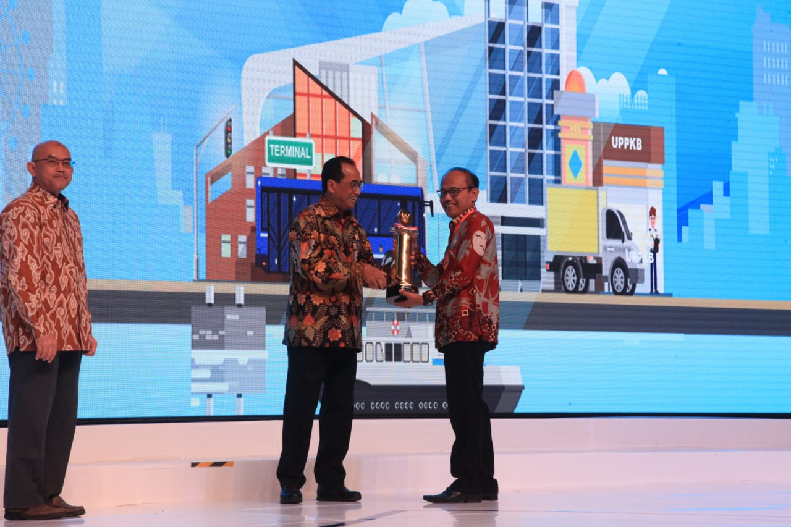
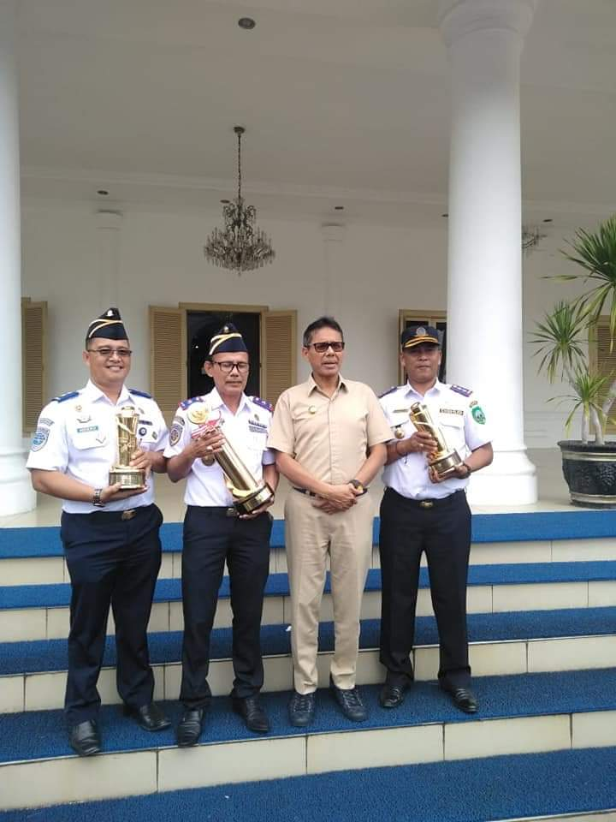
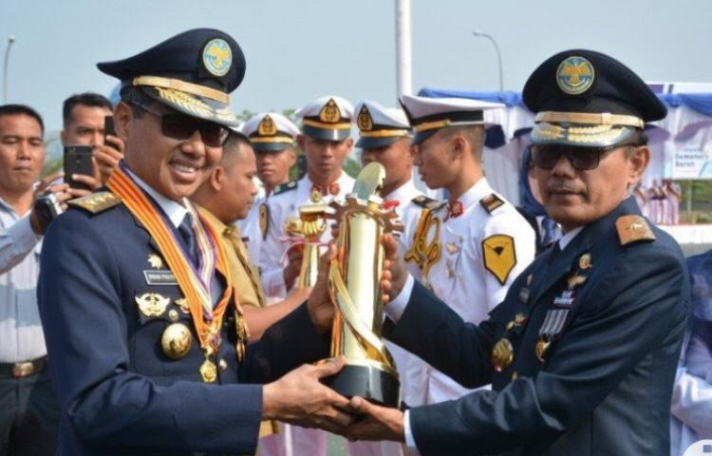
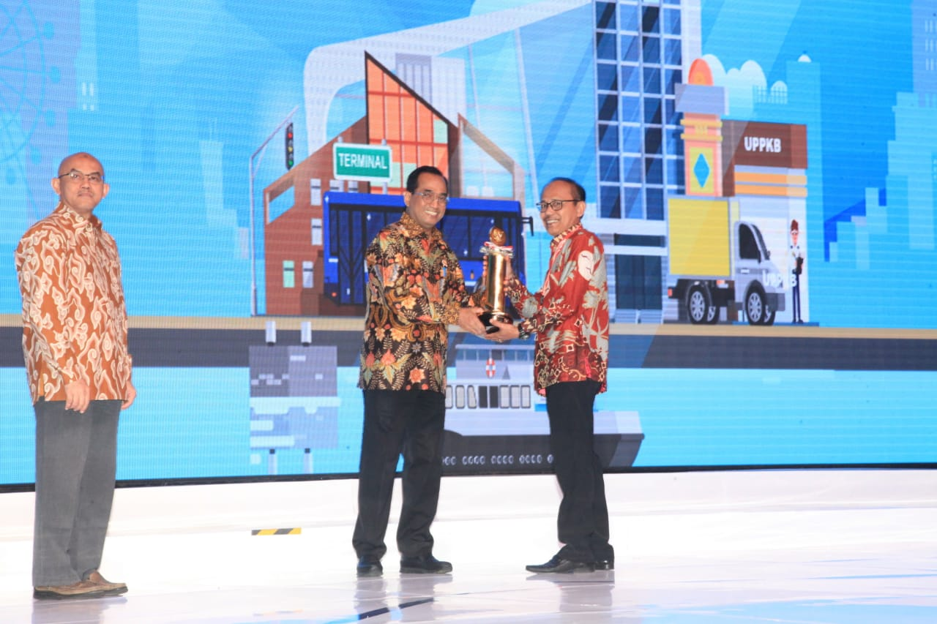
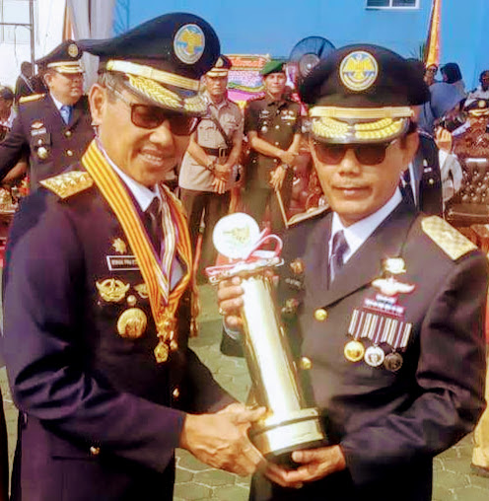
LAMPIRAN
FOTO PENGHARGAAN WTN TAHUN 2019

